Le Palais sur Vienne le 07 0ctobre 2014
A l’attention de M. le secrétaire du CE Texelis, M. le secrétaire du CE Volvo parts Limoges, M. le secrétaire CE RTD CPVM, M. le président du CSL RVI, M. le président de l’ARGR, M. le président de la section nautisme du CSL

Messieurs

Toute l’équipe de la déjantée 2014 tiens à vous remercier pour l’aide apportée par vos différents services pour l’organisation de la course « la déjantée 2014 » qui s’est déroulée le week-end du 26 et 27 septembre 2014 à Vassivière.

Cette compétition a rassemblé pour un week end 50 personnes de nos différentes entités sur le camping RVI d’Auphelle (sur une compétition de 2700 participants) et a permis à beaucoup d’entre nous de découvrir cette structure, son matériel et ce magnifique site.

Nous tenons à remercier particulièrement la section nautisme qui nous a véhiculé durant ce week end avec leurs bateaux.

Nous avons passé tous ensemble, toutes entités et groupe confondus un inoubliable moment grâce à tous.

Sachez que par vos participations, vous avez amplement contribué à transformer cette journée en une merveilleuse aventure et nous serions heureux de pouvoir à nouveau vous solliciter et compter sur vous, s’il nous venait l’idée de renouveler l’expérience.

Encore merci
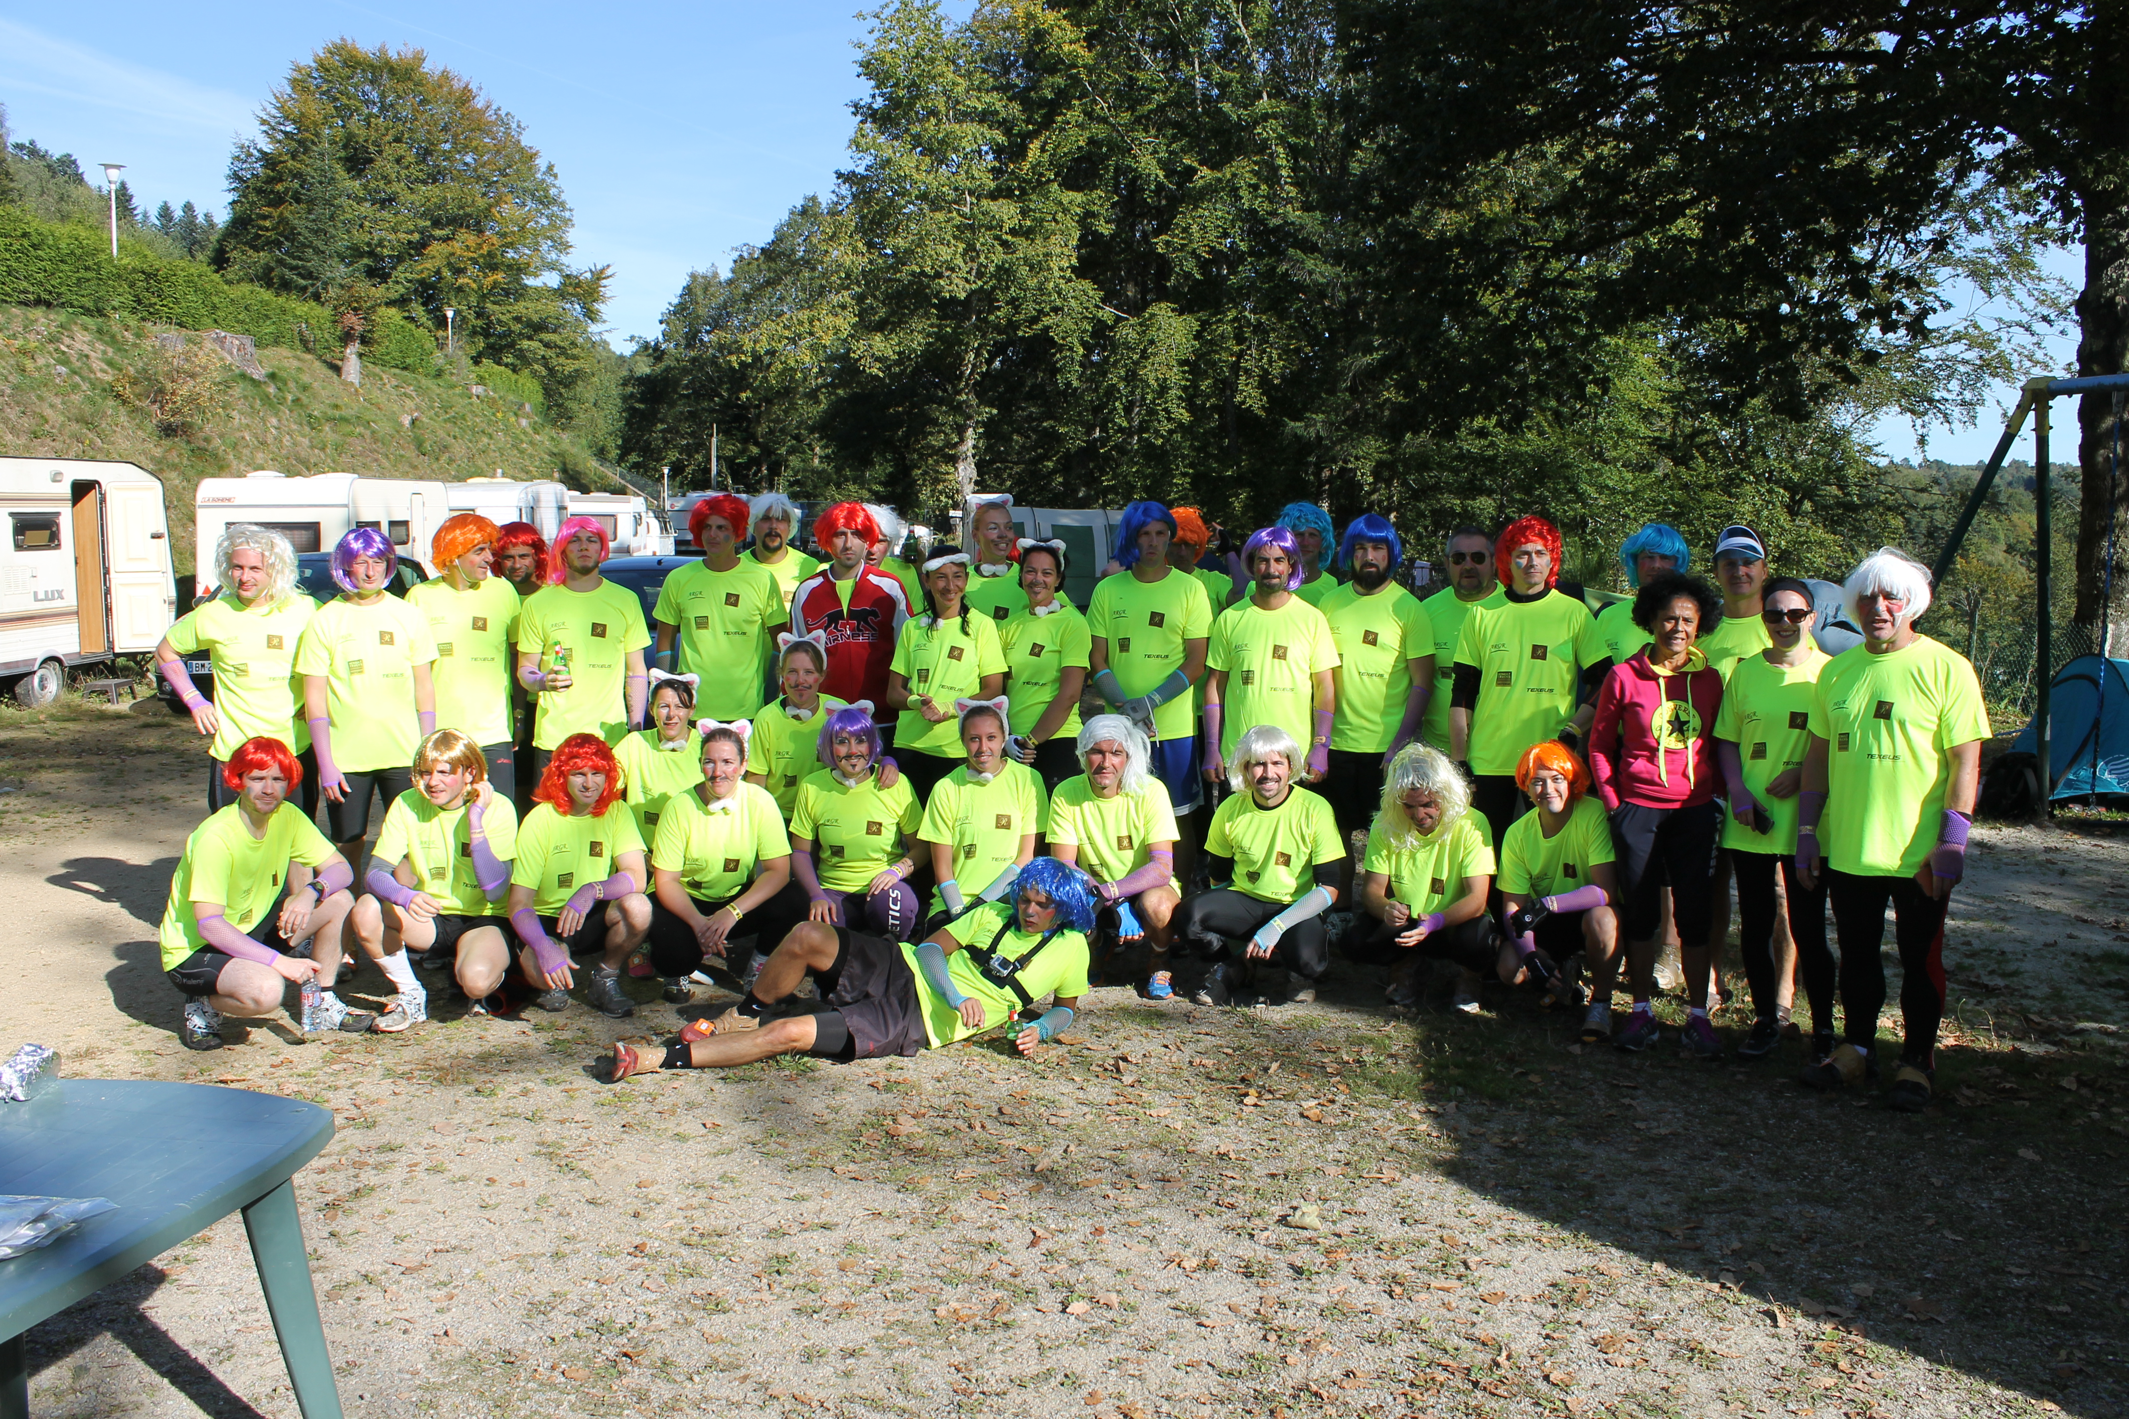

L’organisation de la déjantée 2014

